Уполномоченный по защите прав предпринимателей в Курганской области
Алексей Валерьевич Чуев
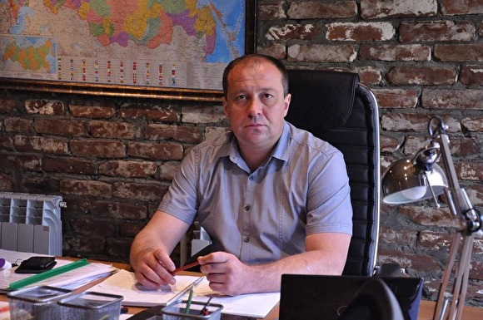
8-800-250-47-31 доб. 502

